PENGEMBANGAN LABORATORIUM VIRTUAL BERBASIS ANDROID DENGAN APLIKASI ADOBE ANIMATE PADA UJI URINE DI SMA NEGERI 3 MATARAM

Sri Kurniati¹, Gito Hadiprayitno¹, Tri Ayu Lestari¹
Fakultas Keguruan dan Ilmu Pendidikan Universitas Mataram.
Corresponding Author e-mail: srikurniati123121@gmail.com

Abstract: Laboratorium Virtual merupakan salah satu media interaktif yang dapat digunakan dalam pembelajaran biologi dengan mensimulasikan kegiatan di laboratorium yang sebenarnya. Penelitian ini bertujuan untuk mengetahui validitas produk laboratorium virtual berbasis android dengan aplikasi adobe animate. Kepraktisan produk laboratorium virtual berbasis android dengan aplikasi adobe animate. Respon peserta didik terhadap produk laboratorium virtual berbasis android yang dikembangkan dengan aplikasi Adobe Animate. Metode penelitian yang digunakan adalah R&D dengan model ADDIE Analyze (identifikasi masalah serta menemukan solusi untuk permasalahan yang ditemukan tersebut), Design (merancang komponen-komponen yang dibutuhkan untuk mengembangkan produk dan instrumen lainnya yang digunakan pada tahap implementasi.), Development (pengembangan produk), Implementation (diimplementasikan dalam proses pembelajaran dalam melibatkan peserta didik), dan Evaluation (mengukur kualitas produk yang telah dikembangkan dan diproses sebelum dan sesudah pembelajaran menggunakan laboratorium virtual). Hasil penelitian menunjukkan bahwa produk laboratorium virtual berbasis android yang dikembangkan memiliki skor keterbacaan dengan rata-rata 89,98% dengan kriteria sangat baik. Media laboratorium virtual berbasis android yang dikembangkan telah memenuhi kriteria sangat valid dengan rata-rata skor 95%. Kepraktisan laboratorium yang di kembangkan telah memenuhi kriteria sangat praktis dengan rata-rata skor 82,5% dan Respon peserta didik terhadap produk laboratorium virtual berbasis android termasuk kriteria setuju dengan rata-rata presentase skor 83,33%.  Kata kunci: Laboratorium Virtual, Valid, Praktis, Respon Peserta Didik | Article History  Received: 2  Revised:  Published:.. 2017  Key Words :  Laboratorium Virtual, Valid, Praktis, Respon Peserta Didik
How to Cite: First author., Second author., &amp; Third author. (20xx). The title. Jurnal Paedagogy: Jurnal Penelitian dan Pengembangan Pendidikan, vol(no). doi:https://doi.org/10.33394/jp.vxxyyi
Pendahuluan
Pembelajaran biologi merupakan disiplin ilmu yang dikembangkan sebagai mata pelajaran integrative science yang mempunyai makna memadukan berbagai aspek yang domain sikap, pengetahuan dan keterampilan (Liana & Kurniawan, 2018). Pembelajaran Biologi bukan hanya pada penguasaan berupa fakta-fakta, konsep-konsep atau prinsip-prinsip saja tetapi juga berupakan suatu proses penemuan. Peserta didik diharapkan mampu memahami konsep serta melakukan suatu proses penemuan dalam pembelajaran Biologi. Pembelajaran materi Biologi, masih banyak peserta didik yang mengalami kesulitan memahami konsep Biologi. Pembelajaran Biologi dianggap sebagai pembelajaran yang sulit untuk dipahami oleh peserta didik karena terdapat banyak mengandung konsep dan kata-kata ilmiah yang sulit dipahami dan bersifat abstrak (Lestari et al, 2017).
Biologi merupakan salah satu bidang sains yang memberikan berbagai pengalaman belajar seperti memahami konsep dan proses sains. Proses sains dalam biologi dapat meliputi kegiatan observasi, eksperimen dan analisis rasional sehingga dihasilkan fakta dan konsep (Marlina et al, 2018). Kurikulum merdeka mengharuskan beberapa kompetensi dasar (KD) terdiri dari kegiatan pengamatan, percobaan dan stimulasi (Kemendikbud, 2022). Kompetensi dasar (KD) tersebut harus terpenuhi melalui kegiatan praktikum. Beberapa kendala yang kerap kali muncul dalam kegiatan praktikum yaitu; kurang memadainya sarana dan prasarana untuk menunjang pelaksanaan kegiatan praktikum, fasilitas laboratorium yang kurang memadai, serta pemanfaatan sarana laboratorium yang kurang efisien (Masruri, 2020).
Laboratorium Virtual merupakan salah satu media yang dapat digunakan dalam pembelajaran biologi. Laboratorium Virtual merupakan media interaktif yang dapat mensimulasikan kegiatan di laboratorium yang sebenarnya (Wahyuni, 2020). Laboratorium Virtual juga dapat mengatasi masalah yang ada dalam pembelajaran dengan menstimulasikan materi yang sulit untuk dipraktikumkan seperti materi dan konsep yang abstrak. Melalui kegiatan praktikum peserta didik dapat memperoleh pengalaman mengidentifikasi masalah yang nyata, merumuskan secara operasional, merangsang cara terbaik untuk memecahkan masalahnya dan mengimplementasikannya dalam laboratorium, serta dapat menganalisis dan mengevaluasi hasilnya.
Salah satu mata pembelajaran yang membutuhkan praktikum adalah materi sistem ekskresi pada sub bab uji urine. Sistem ekskresi merupakan proses pengeluaran zat-zat sisa metabolisme yang sudah tidak digunakan lagi oleh tubuh. Sisa-sisa metabolisme ini berupa senyawa-senyawa yang bersifat toksik (racun) sehingga jika tidak dikeluarkan dapat menyebabkan terganggunya fungsi organ-organ dalam tubuh (Legiawan & Agustina, 2021). Pembelajaran dengan praktikum dapat memberikan pengalaman yang konkret, dapat meningkatkan diskusi dengan tema yang mengarah pada penemuan ide dengan konsep yang baru. Pembelajaran berbasis praktikum dapat digunakan sebagai alternatif pembelajaran yang dapat mendorong siswa belajar aktif (Anggriani et al, 2019).
Berdasarkan hasil wawancara dengan guru mata pelajaran Biologi kelas XI MIPA SMA Negeri 3 Mataram diperoleh beberapa informasi bahwa SMA Negeri 3 Mataram masih jarang melaksanakan kegiatan praktikum khususnya pada materi sistem ekskresi bagi siswa kelas XI, karena pokok bahasan sistem ekskresi bersifat abstrak, sehingga sulit di praktikumkan. Siswa SMA Negeri 3 Mataram memiliki kendala kurangnya alat dan bahan sebagai pendukung pelaksanaan kegiatan praktikum (Laboratorium yang kurang memadai), serta bahan praktikum seperti urine penderita diabetes melitus yang susah untuk didapatkan. Hal ini membuat praktikum jarang dilaksanakan. Kompetensi Dasar (KD) 3.9 menuntut adanya kegiatan pengamatan, percobaan dan simulasi. Lalu peneliti tertarik untuk melakukan penelitian tentang “Pengembangan Laboratorium Virtual Berbasis Android Dengan Aplikasi Adobe Animate Pada Uji Urine Untuk Siswa SMA Negeri 3 Mataram”.
Berdasarkan uraian permasalahan diatas dan untuk alternatif penyelesaian terhadap kendala pelaksanaan praktikum Biologi yang dapat diterapkan dalam permasalahan tersebut adalah dengan menerapkan Laboratorium Virtual. Laboratorium Virtual merupa kan salah satu media yang dapat digunakan dalam pembelajaran biologi. Laboratorium Virtual merupakan media interktif yang dapat mensimulasikan kegiatan di laboratorium yang sebenarnya (Wahyuni, 2020).

Metode Penelitian
Jenis penellitian ini adalah penelitian dan pengembangan (Research and Development).Prosedur penelitian dan pengembangan media dilakukan dengan menggunakan model pengembangan ADDIE. Analyze (identifikasi masalah serta menemukan solusi untuk permasalahan yang ditemukan tersebut), Design (merancang komponen-komponen yang dibutuhkan untuk mengembangkan produk dan instrumen lainnya yang digunakan pada tahap implementasi.), Develop (pengembangan produk), Implement (diimplementasikan dalam proses pembelajaran dalam melibatkan peserta didik), dan Evaluation (mengukur kualitas produk yang telah dikembangkan dan diproses sebelum dan sesudah pembelajaran menggunakan laboratorium virtual). Data dikumpulkan dengan cara menyebarkan angket uji kevalidasian media dan materi yang diisi oleh guru, uji keterbacaan produk, uji kepraktisan dan respon peserta didik yang diisi oleh peserta didik.

Hasil dan Pembahasan
Proses Pengembangan Laboratorium Virtual
Pengembangan laboratorium virtual sebagai media pembelajaran berbasis android telah dilaksanakan menggunakan model ADDIE. Proses pengembangan laboratorium virtual telah memenuhi lima tahapan, yaitu; tahap Analyze, Design, Develop, Implement dan Evaluation.
- Deskripsi Tahap Analisis
Tahap analisis dilakukan identifikasi potensi dan masalah yang ditemukan. Identifikasi masalah dilakukan dengan cara observasi dan wawancara. Observasi dilakukan untuk mengetahui keadaan laboratorium biologi di SMA Negeri 3 Mataram dan kegiatan wawancara dilakukan dengan guru mata pelajaran biologi kelas XI di SMA Negeri 3 Mataram. Kegiatan observasi keadaan laboratorium di SMA Negeri 3 Mataram, diperoleh beberapa informasi-informasi sebagai berikut. (1) Laboratorium biologi yang digunakan sebagai ruangan kelas untuk sementara waktu. (2) Alat-alat di laboratorium seperti tabung reaksi yang kurang.
Hasil wawancara dengan guru biologi sebagai berikut. (1) Pokok bahasan materi sistem ekskresi masih bersifat abstrak, sehingga sulit dan jarang dipraktikumkan. (2) Kurangnya alat seperti tabung reaksi sebagai pendukung pelaksanaan kegiatan praktikum (laboratorium yang kurang memadai). (3) Bahan praktikum seperti urine penderita Diabetes Melitus (DM) yang susah untuk didapatkan menjadi salah satu alasan praktikum uji urine ini jarang dilaksanakan.
- Tahap Desain Produk
Tahap ini dilakukan penentuan format media pembelajaran dan penyusunan Story Board pada media pembelajaran yang akan digunakan. Tujuan penyusunan ini yaitu supaya media yang dikembangkan memiliki rancangan yang tepat dan terarah. Produk media pembelajaran berupa Laboratorium Virtual dikembangkan dalam bentuk aplikasi. Aplikasi ini dibuat dalam format android yang berisikan beberapa informasi berupa teks, suara,animasi, gambar dan audio yang saling berhubungan. Konsep laboratorium virtual berupa simulasi pelaksanaan kegiatan praktikum uji urine, setelah menentukan format dan konsep produk laboratorium virtual tahapan selanjutnya adalah merancang Story Board. Dapat dilihat pada Gambar 1.

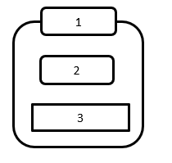 | Nomor 1 tombol untuk mengisi nama  Nomor 2 tombol untuk mengisi kelas  Nomor 3 tombol untuk login masuk kemenu
Gambar 1. Story Board Laboratorium Virtual

- Tahap Pengembangan Produk
Proses pengembangan produk laboratorium virtual ini dilakukan dengan bantuan aplikasi Adobe Animate menggunakan format action script 3,0 dengan penggunaan tools di dalamnya. Tools yang digunakan dalam pengembangan produk yaitu: Texs Tool untuk membuat objek berupa teks, import untuk menambah audio, teks dan gambar yang diinginkan layer untuk menambah objek-objek seperti gambar dan tulisan pada halaman kerja frame untuk menentukan durasi animasi pada sebuah objek. keyframe berfungsi untuk menentukan waktu objek akan tampil, blankframe berfungsi untuk menambah frame baru, ink bottle berfungsi untuk mewarnai stroke pada objek, eyedropper tool berfungsi untuk memilih sampel warna, zoom tool berfungsi untuk memperbesar dan memperkecil tampilan stage.
Proses pembuatan produk laboratorium virtual ini mencakup, pembuatan tombol-tombol yang berupa (tombol login, tombol home, tombol masuk, tombol kembali, tombol lanjut, tombol ulang, tombol volume, tombol pengaturan, tombol keluar). Penambahan Kopetensi Dasar (KD), materi sistem ekskresi sub bab uji urine, petunjuk praktikum yang berisi (tujuan praktikum, waktu praktikum, alat praktikum, bahan praktikum, langkah kerja serta tabel hasil pengamatan). Penambahan kegiatan praktikum yang terdiri dari tiga percobaan yaitu (uji protein urine, uji glukosa urine dan uji pH urine), penambahan audio, suara dan gambar-gambar berupa (pipet tetes, tabung reaksi, larutan biuret, larutan benedict, urine orang sehat, urine penderita diabetes melitus (DM), pembakar spirtus, korek api, kertas pH universal meja, dan rak tabung reaksi), gambar-gambar tersebut dibuat dalam bentuk animasi, setelah proses animasi selesai dilanjut dengan proses Coding atau pemrograman. Dapat dilihat pada Gambar 2, 3 dan 4.

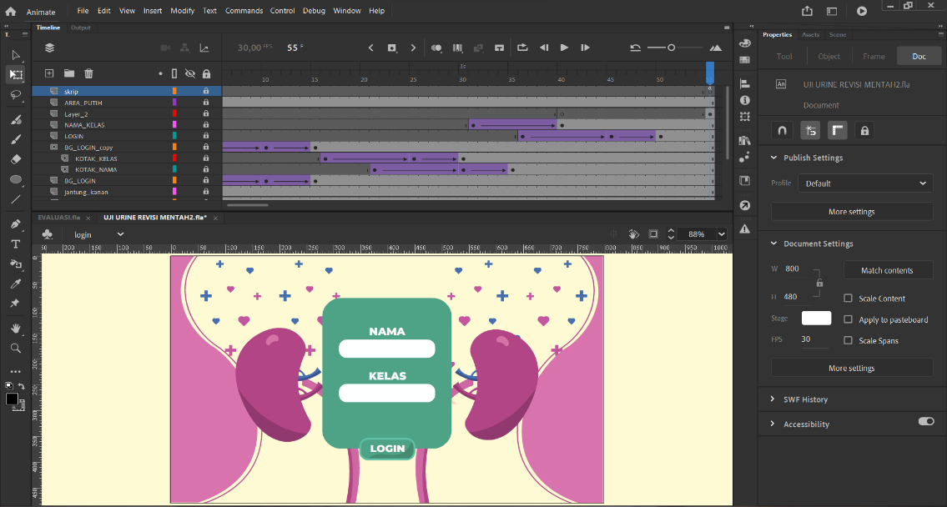
Gambar 2. Proses Pembuatan Laboratorium Virtua
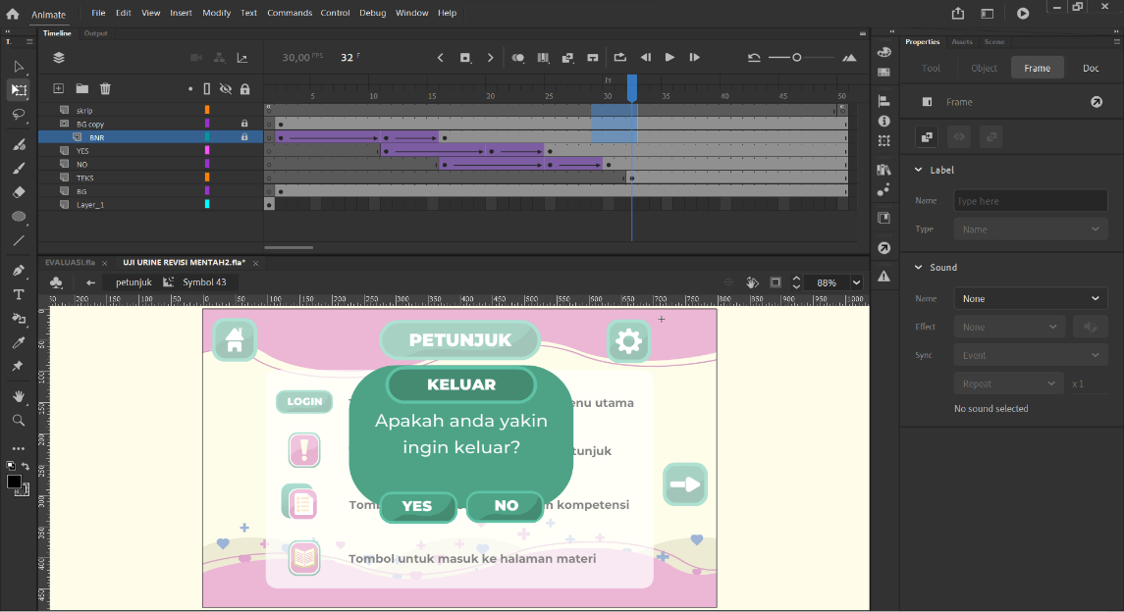

Gambar 3. movie clip dari tombol Exit
Diatas sudah terdapat movie clip dari tombol exit jadi jika ingin publish android dan media yang ingin di-publish sudah selesai tahap selanjutnya masuk kedalam movie clip exit dan masuk kedalam codingannya. Kodingan native yang sudah ditambahakan berguna jika pemain yang memainkan media dan ingin keluar bisa melalui exit dan akan otomatis close jika media sudah di-publish.

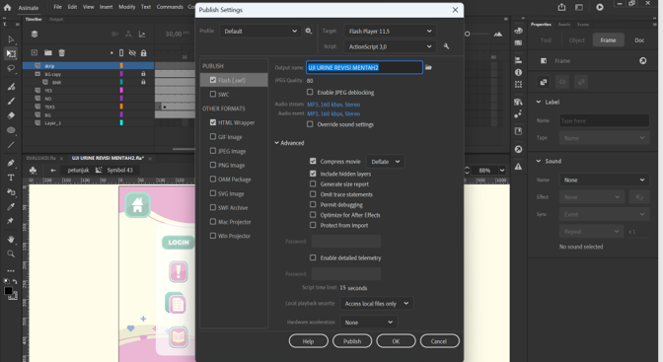
Gambar 4 Proses Publish Laboratorium Virtual

Produk laboratorium yang sudah selesai kemudian akan di-publish supaya bisa diakses dalam bentuk aplikasi pada android. Caranya dengan menginstal Adobe AIR SDK di dalam aplikasi adobe animate. Jika sudah terpasang selanjutnya mengklik tombol publish setting untuk memilih target publish yaitu AIR for Android. setelah terpasang laboratorium virtual dapat diunggah dalam bentuk aplikasi yang bisa diakses dalam bentuk android. hasil pengembangan laboratorium virtual dapat dilihat pada gambar 5
Hasil Pengembangan Laboratorium Virtual

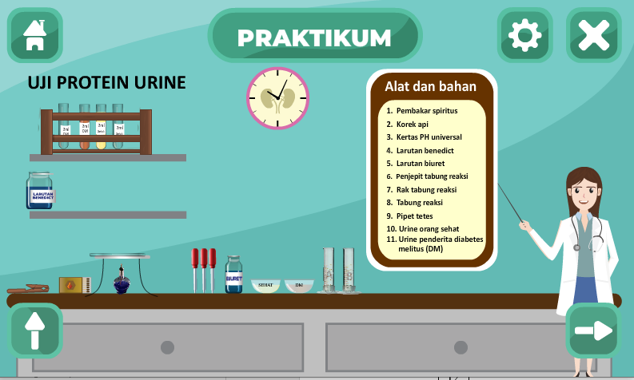
Gambar 5. Hasil Pengembangan Laboratorium Virtual

- Deskripsi Tahap Implementasi
Tahap implementasi, pada tahap ini dilakukan uji coba produk laboratorium virtual, uji coba produk laboratorium virtual menggunakan uji coba skala kecil. Saat uji coba skala kecil produk laboratorium virtual diuji cobakan kepada lima orang peserta didik kelas XI MIPA, kegiatan uji coba ini meliputi pengisian angket. Instrumen penilaian yang digunakan dalam uji coba skala kecil adalah angket uji keterbacaan produk, tujuan dilakukan uji keterbacaan produk adalah untuk mengetahui tingkat keterbacaan produk laboratorium virtual.
- Deskripsi Tahap Evaluasi
Tahap evaluasi, seluruh data yang sudah diperoleh, mulai data validitas produk, validitas materi, uji keterbacaan produk, data kepraktisan produk dan data respon peserta didik diolah dengan menggunakan rumus-rumus yang sudah ditentukan sebelumnya. Hasil dari data yang diperoleh selanjutnya akan dianalisis. Proses analisis data tersebut dilakukan untuk menentukan produk laboratorium yang dihasilkan sudah memenuhi kategori valid dan praktis.

Analisis Hasil Validasi Laboratorium Virtual
Validasi media pembelajaran laboratorium virtual berbasis android pada materi uji urine dilakukan oleh dua orang validator. Hasil validasi ini akna menentukan kevaliditasan media pembelajaran yang akan dikembangkan. Adapun validator dalam penelitian ini yaitu, sebagai validator ahli media satu orang dosen pendidikan biologi Fakultas Keguruan dan Ilmu Pendidikan (FKIP) Universitas Mataram, sebagai validator ahli materi yaitu satu orang guru SMA Negeri 3 Mataram. Hasil Uji Validitas Produk Laboratorium Virtual Berbasis Android dapat dilihat pada Tabel 5.

Tabel 1. Hasil Uji Validitas Produk Laboratorium Virtual Berbasis Android
No. | Validator | Skor Validasi % | Kriteria Validitas
1.  2. | Ahli Media (Dosen Ahli)  Ahli Materi (Guru Biologi)  Rata-rata | 95  96,8  95 | Sangat Valid  Sangat Valid  Sangat Valid

Penyebab tingginya nilai validitas media dan materi disebabkan oleh beberapa faktor yaitu, tingginya perolehan skor dari masing-masing aspek serta tampilan media dan materi yang ada dalam aplikasi laboratorium virtual berbasis android lebih menarik. Kelebihan laboratorium virtual sebagai media pembelajaran yang dapat digunakan untuk kegiatan praktikum untuk memberikan pengalam praktikum secara langsung bagi penggunanya.
Hasil penelitian ini dibandingkan dengan penelitian serupa yang dilakukan oleh Sukenti (2021), dimana media laboratorium virtual yang dikembangkan memperoleh skor kevalidan sebesar 88,5%, dari rata-rata skor kevalidan ahli media dan ahli materi. skor tersebut termasuk dalam kategori sangat baik dan sangat layak untuk digunakan sebagai media pembelajaran. Hasil tersebut dibandingkan dengan penelitian ini menunjukan ke validan yang lebih rendah. Hal ini dikarenakan skor presentase kevalidan yang dikembangkan memperoleh nilai yang lebih rendah dari ahli media, skor yang di peroleh dari ahli media yaitu 82,4%. Berbeda dengan penelitian ini yang memperoleh skor kevalidan dari ahli media sebesar 95% walaupun sama-sama termasuk dalam kategori sangat valid.

Hasil Revisi Pada Laboratorium Virtual
Dosen sebagai ahli media memberi saran bahwa padamateri bagian ekskresi melalui ginjal dibagian papan penjelasan tulisan klik salah satu tombol disamping menjadi klik salah satu organ disamping, sedangkan guru sebagai ahli materi menyatakan bahwa seluruh materi yang digunakan dalam aplikasi virtual laboratorium berbasis android sudah baik dan lengkap dengan gambar-gambar animasi yang menarik. Tampilan aplikasi sebelum dan sesudah diperbaikin dapat dilhat pada Gambar 6 dan 7.
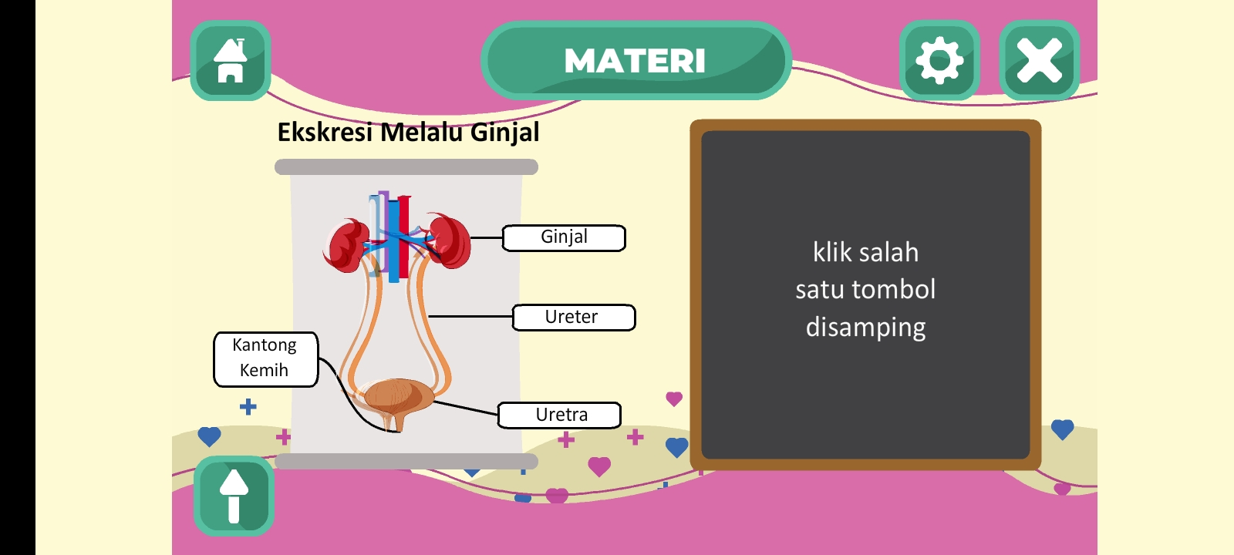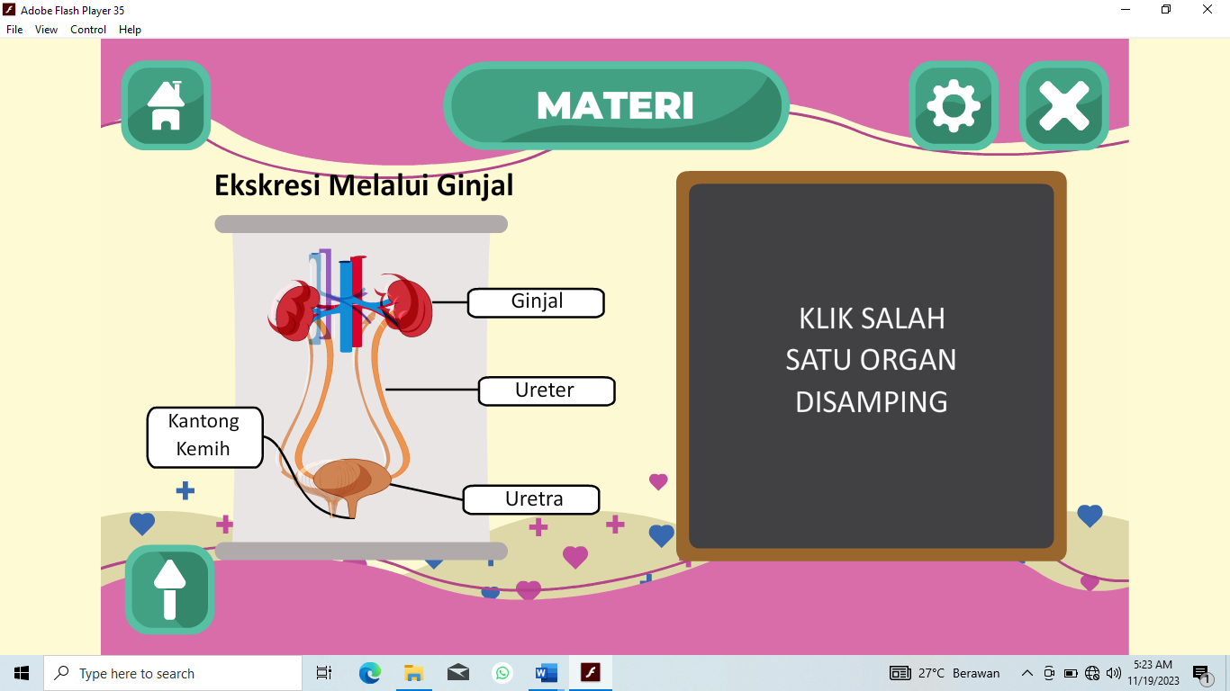
Gambar 6. Tampilan Sebelum Pengubahan Tulisan Gambar 7.Tampilan Setelah Pengubahan Tulisan

Hasil Uji Keterbacaan Produk Laboratorium Virtual
Uji keterbacaan produk dilakukan untuk mengetahui informasi mengenai dapat diterima atau tidaknya penggunaan produk laboratorium virtual dalam kegiatan praktikum. Uji keterbacaan produk ini dilakukan dengan lima peserta didik kelas XI MIPA SMA Negeri 3 Mataram diluar kelas uji coba. Tujuan dilakukannya uji keterbacaan ini yaitu untuk mengetahui kelayakan produk berupa virtual laboratorium berbasis android.
Peserta didik yang sudah dipilih diminta untuk menginstal aplikasi laboratorium virtual pada smartphone masing-masing. Setelah peserta didik selesai menginstal aplikasi peserta didik diminta untuk mengisi angket uji keterbacaan produk. Hasil dari pengisian angket dijadikan acuan untuk revisi produk sebelum diuji cobakan pada kelompok yang lebih besar. Hasil analisis uji keterbacaan produk laboratorium virtual dapat dilihat dalam Tabel 2.

Tabel 2. Hasil Uji Keterbacaan Produk Laboratorium Virtual
No. | Responden | Presentase (%) Hasil Angket | Kriteria
1.  2.  3.  4.  5. | Responden 1  Responden 2  Responden 3  Responden 4  Responden 5 | 95,4  90,9  90,9  81,8  90,9  89,98 | Baik Sekali  Baik Sekali  Baik Sekali  Baik Sekali  Baik Sekali  Baik Sekali
Rata-rata |  | 95,4  90,9  90,9  81,8  90,9  89,98
Berdasarkan isi tabel 2. dapat disimpulkan bahwa nilai rata-rata presentase dari hasil anget uji keterbacaan yaitu 89,98% dimana nilai ini masuk kedalam kriteria baik sekali. Tingginya presentase 89,98% siswa yang memberikan tanggapan “sangat setuju” menunjukan bahwa laboratorium virtual berbasis android dapat diterima sebagai media pembelajaran berbasis android, karena skor perolehan masing-masing tanggapan telah melebihi indikator yang ditentukan. Tanggapan “sangat setuju” terlihat pada sebagian besar rata-rata skor butir tanggapan siswa.

Hasil Analisis Kepraktisan Produk Laboratorium Virtual
Angket uji kepraktisan produk telah divalidasi oleh validator ahli (Guru), berdasarkan hasil validasi angket kepraktisan tidak ada saran dari validator dan angket sudah dianggap baik. Uji kepraktisan produk ini dilakukan oleh salah satu guru pembimbing mata pelajaran biologi kelas XI MIPA 3 SMA Negeri 3 Mataram dengan menggunakan angket yang bertujuan untuk mengetahui kepraktisan produk laboratorium virtual berbasis android.
Validator yang telah dipilih menginstal aplikasi laboratorium virtual pada smartphone, kemudian mengisi angket yang dijadikan acuan untuk menentukan kepraktisan produk laboratorium virtual yang akan digunakan. Hasil analisis angket kepraktisan dapat dilihat pada Tabel 3.
Tabel 3. Hasil Uji Kepraktisan Produk Laboratorium Virtual
Validator | Presentase (%) | Kriteria
Guru | 82,5% | Sangat Praktis

Angket analisis kepraktisan produk dianalisis dengan mencari rata-rata presentase hasil angket yang diisi oleh validator (Guru). Berdasarkan hasil dari tabel 3, diperoleh kesimpulan bahwa hasil rata-rata presentase hasil angket uji kepraktisan adalah 82,5% dan termaksud dalam kriteria sangat praktis.
Tingkat kepraktisan produk berupa laboratorium virtual berbasis android pada penelitian yang dilakukan oleh Melennia (2021), untuk uji kepraktisan media virtual laboratorium virtual berbasis android yang dikembangkan memperoleh skor kepraktisan sebesar 85,83%, dimana skor ini termaksud kedalam kategori sangat praktis. Hasil kepraktisan yang diperoleh oleh Milennia (2021) lebih tinggi dari tingkat kepraktisan laboratorium virtual pada penelitian ini. Tingginya skor kepraktisan tersebut dikarenakan jumlah responden yang mengisi angket kepraktisan produk lebih banyak, sementara pada penelitian ini uji kepraktisan produk hanya dilakukan oleh satu orang yaitu guru biologi kelas XI MIPA SMA Negeri 3 Mataram.
Penelitian lain yang dilakukan oleh Chairani (2019) memperoleh skor kepraktisan 73%, skor kepraktisan yang diperoleh lebih rendah dibanding penelitian ini. Skor kepraktisan yang diperoleh rendah disebabkan karena perbedaan kriteria tingkat kepraktisan produk. Pada penelitian yang dilakukan Chairani (2019) tingkat kepraktisan laboratorium virtual bersumber pada Djaali dan Muljono (2004) dengan rentang skor kecil adalah 15 untuk kategori tidak praktis dan skor paling tinggi 75 untuk skor paling besar dan kategori sangat praktis. Sedangkan dalam penelitian ini untuk menentukan kriteria kepraktisan laboratorium virtual menggunakan kategori kepraktisan menurut Riduwan (2009).

Hasil analisis Respon Peserta Didiik Terhadap Laboratorium Virtual
Analisis angket respon peserta didik ini dilakukan secara deskriptif. Selain dilakukan secara deskriptif analisis juga dilakukan untuk mengetahui nilai Alpha Cronbach. Analisis Alpha Cronbach ini bertujuan untuk menegtahui konsistensi sampel penelitian dalam mengisi angket respon. Konsistensi peserta didik dalam mengisis angket respon termasuk kedalam kriteria istimewa, Alpha Cronbach memiliki nilai 0,828 (Sumintoni, 2015). Dari hasil tersebut dapat disimpulkan bahwa peserta didik konsisten dalam mengisi lembar angket respon, analisis angket respon secara deskriptif diperoleh dengan menghitung rata-rata persentase hasil angket. Hasil analis angket respon diperoleh rata-rata skor 83,33% dimana nilai ini termasuk dalam kategori setuju. Berdasarkan kriteria interprestasi skor angket untuk respon peserta didik terhadap roduk laboratorim virtual dapat disimpulkan bahwa produk laboratorium virtual termaksud kedalam kategori “Setuju” karena memiliki skor >83,33%. Hasil analisis angket respon peserta didik secara keseluruhan dapat dilihat pada Gambar 7.

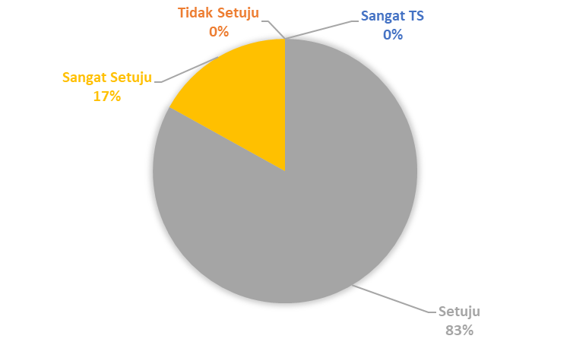
Gambar 7. Hasil Analisis Angket Respon Peserta Didik Secara Keseluruhan

Hasil ini menunjukkan bahwa produk laboratorium virtual berbasis android yang dikembangkan dapat membantu peserta didik dalam kegiatan pembelajaran biologi materi sistem ekskresi khususnya pada sub bab uji urine. Hasil analsis respon peserta didik terhadap masing-masing aspek dapat dilihat pada Gambar 8.
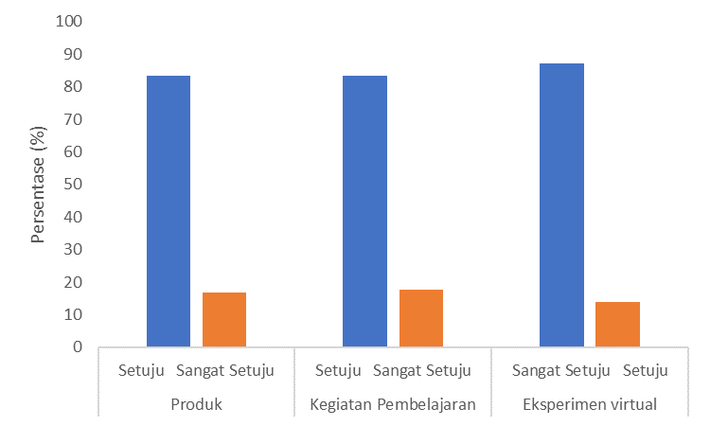
Instrumen Penilaian

Gambar 8. Hasil Analisis angket Respon Peserta Didik Pada Setiap Aspek; Produk, Kegiatan Pembelajaran dan Eksperimen Virtual

Respon peserta didik terhadap produk laboratorium virtual berbasis android disetiap aspek yaitu pada aspek 1; respon peserta didik di aspek 1 berdasarkan gambar 4.7 memiliki skor 83,27% masuk dalam kriteria setuju, hal ini menunjukkan bahwa produk laboratorium virtual layak dugunakan sebagai media untuk melaksanakan kegiatan praktikum virtual pada sub bab uji urine. Respon peserta didik terhadap materi pembelajaran materi sistem ekskresi sub bab uji urine dalam produk laboratorium virtual berbasis android aspek 2; yaitu 82,40% termasuk dalam kriteria setuju. Hal ini menunjukan bahwa materi uji sistem ekskresi sub bab uji urine dalam produk laboratorium virtual berbasis android dapat membantu peserta didik memahani materi sistem eskresis khususnya pada bagian ginjal sebelum melaksanakan kegiatan praktikum. Respon peserta didik terhadap praktikum virtual aspek 3; yaitu 87,11% termasuk kedalam kriteria sangat setuju. Hal ini menunjukan bahwa praktikum virtual berbasis android yang dilaksanakan bisa membantu peserta didik memahami materi sistem ekskresi pada sub baba uji urine.
Penelitian lain yang sudah dilakukan oleh Puspayanti (2023) memperoleh skor respon peserta didik terhadap laboratorium virtual sebesar 84,72% dan termasuk kedalam kriteria sangat setuju. Hasil respon yang diperoleh pada penelitian yang dilaksanakan oleh Puspayanti (2023) lebih tinggi dari skor respon peserta didik pada penelitian ini walaupun sama-sama termasuk dalam kriteria sangat setuju. Tingkat respon yang lebih tinggi pada penelitian tersebut disebabkan oleh jumlah responden yang mengisi angket respon produk adalah 50 peserta didik, sementara pada penelitian ini jumlah responden yang mengisi angket repon lebih sedikit yaitu 32 peserta didik.
Hasil penelitian di atas menunjukan respon peserta didik terhadap produk laboratorium virtual berbasis android sangat setuju, hal ini di sebabkan oleh beberapa hal, salah satunya adalah kelibihan laboratorium virtual. Laboratorium virtual sebagai media pembelajaran yang digunakan untuk kegiatan praktikum yang dapat memberikan pengalam praktikum secara langsung bagi penggunanya. Penggunaan laboratorium virtual dalam kegiatan praktikum menyebabkan kegiatan praktikum lebih menarik, ketertarikan siswa dalam belajar mennggunakan laboratorium virtual dapat membuat siswa lebih aktif dan mandiri.

Kesimpulan
Berdasarkan penelitian dan pembahasan yang dilakukan dapat disimpulkan bahwa: Media laboratorium virtual berbasis android yang dikembangkan telah memenuhi kriteria sangat valid dengan rata-rata skor 95%. Kepraktisan laboratorium virtual berbasis android yang dikembangkan telah memenuhi kriteria sangat praktis dengan rata-rata skor 82,5%. Respon peserta didik terhadap produk laboratorium virtual berbasis android telah memenuh kriteria setuju dengan rata-rata presentase skor 83,33%.

Rekomendasi
Beberapa saran yang dapat diberikan untuk penelitian selanjutnya adalah sebagai berikut; Peneliti lain dan guru diharapkan mampu mengembangkan kembali media pembelajaran laboratorium virtual untuk topik lainnya selain uji urine. Peserta didik diharapkan mampu untuk meningkatkan keterlampilan untuk menggunakan laboratorium virtual dalam bentuk aplikasi. Sekolah diharapkan dapat memfasilitasi guru dan peserta didik untuk dapat melaksanakan kegiatan praktikum, baik secara luring maupun secara daring dengan menggunakan laboratorium virtual.

Ucapan Terimakasih
Penulis mengucapkan rasa syukur kepada allah subahana wataallah yang telah memberikan kemudahan dalam menyelesaikan penelitian ini. Penulis ucapkab terimakasih kepada kedua orang tua (ayah dan ibu) dan saudara laki-laki yang senantiasa mendoakan dan mendukung penelitian ini. Selanjutnya terimakasih kepada dosen pembibing yang telah mengarahkan dan membantu dalam menyususn dan menyelesaikan penelitian ini. Peneliti juga mengucapkan terimakasih kepada sekolah, guru, staf dan siswa-siswi kelas XI MIPA 3 SMA Negeri 3 Mataram yang telah membantu menyelesaikan penelitian ini. Peneliti mengucapkan terimakasih kepada sahabat dan teman teman yang sudah membantu dan memberikan dukungan untuk menyelesaikan penelitian ini.

Referensi
Anggriani, F., Wijayati, N., Susatyo, E. B., & Kharomah, K. (2019). Pengaruh Project-Based Learning Produk Kimia Terhadap Pemahaman Konsep Dan Keterampilan Proses Sains Siswa SMA. Jurnal Inovasi Pendidikan Kimia, 13(2): 2404-2413.
Arikunto, S. (2008). Prosedur Penelitian Suatu Pendekatan Praktik. Jakarta: Rineka Karya.
Chairani, Adeng, S., & Ketang, W. (2019). Pengembangan Virtual Laboratorium Sistem Sirkulasi Pada Pembelajaran Biologi di Sekolah Menengah Atas. Jurnal Inovasi Pendidikan. 9(1): 29-42.
Djaali ,. & Pudji, M. (2004). Pengukuran dalam Bidang Pendidikan. Jakarta: PPS UNJ.
Kementerian Pendidikan, Kebudayaan, Riset dan Teknologi. (2022). Pedoman Penerapan Kurikulum Dakam Rangka Pemulihan Pembelajaran. Jakarta: Pusbang Tendik Kepmendikbud.
Legiawan, M. K., & Agustina, D. (2021). Penerapan Teknologi Augmented Reality Sistem Eksresi Manusia Sebagai Media Pembelajaran Berbasis Android (Studi Kasus Ma Tanwiriyyah Cianjur). Media Jurnal Informatika, 13(1): 17-25.
Lestari, Y., Anwar, Y., & Madang, K. (2017). Penerapan Teknologi Augmented Reality Sistem Eksresi Manusia Sebagai Media Pembelajaran Berbasis Android. Jurnal Pembelajaran Biologi. 5 (2): 215-222.
Liana, D., & Kurniawan, N. A. (2018). Pengembangan Virtual Laboratory Berbasis Pendekatan Saintifik Pada Mata Pelajaran Biologi Untuk Siswa SMA. Pedagogi Hayati, 2(2): 6-12.
Marlina, S., Chandra, E., & Cahyani, D. (2018). Kualitas Literasi Biologi Buku Teks Biologi Kelas XII Semester II Pada Pokok Bahasan Bioteknologi. Jurnal Ilmu Alam Indonesia, 1(1): 1-13.
Masruri, M. (2020). Identifikasi Hambatan Pelaksanaan Praktikum Biologi Dan Alternatif Solusinya Di Sma Negeri 1 Moga. Perspektif Pendidikan Dan Keguruan, 11(2): 1-10.
Melennia, V. (2021). Pengembangan Laboratorium Virtual Elektrolisis Web Untuk Mendiagnosis Keterampilan Prosedural Peserta Didik. Yogyakarta: (Skripsi): Universitas Senata Darma.
Oktarina, R., & Andromeda, A. (2021). Pengembangan E-Modul Berbasis Inkuiri Terbimbing Terintegrasi Virtual Laboratory pada Materi Asam Basa Kelas XI SMA/MA. Edukimia, 3(2): 115-120.
Puspayanti, N. K. M., Santoso, D., Hadiprayitno, G., & Ilhamdi, M. L. (2023). Pengembangan Laboratorium Virtual Berbasis Android dengan Aplikasi Adobe Animate untuk Pemahaman Konsep Sains Peserta Didik Kelas XI MIPA SMAN 8 Mataram. Jurnal Ilmiah Profesi Pendidikan, 8(1): 507-515.
Riduwan. (2009). Belajar Muda Penelitian untuk Guru-Karyawan dan Peneliti Pemula. Bandung: Alfabeta.
Sugihartini, N., & Yudiana, K. (2018). ADDIE Sebagai Model Pengembangan Media Instruksional Edukatif (MIE) Mata Kuliah Kurikulum dan Pengajaran. Jurnal Pendidikan Teknologi Dan Kejuruan, 15(2): 277.
Sugiyono. (2017). Metode Penelitian Kuantitatif Kualitatif dan R & D. Bandung: Penerbit CV. Alfabeta.
Sugiyono. (2019). Metode Penelitian Dan Pengembangan Research And Develoment Untuk Bidang Pendidikan. Manajemen, Sosial, Teknik. Bandung: Alfabeta.
Sukenti, E. (2021). Pengembangan Laboratorium Virtual Untuk Meningkatkan Penguasaan Konsep Pada Materi Sistem Sirkulasi. Pedagonal: Jurnal Ilmiah Pendidikan, 5(1): 1-6.
Suryaningsih, Y. (2017). Pembelajaran Berbasis Praktikum Sebagai Sarana Siswa Untuk Berlatih Menerapkan Keterampilan Proses Sains Dalam Materi Biologi. Bio Educatio, 2(2): 279492.
Wahyuni, S. (2010). Pengaruh Jenis Laboratorium Terhadap Respon Siswa. Jurnal Pendidikan MIPA dan MIPA (Saintifika), 11(1): 74-86.

